|  |  |
| --- | --- |
| Thème : Mouvements et interactions | P6 : description d’un mouvement |
| Activité 2 : A trottinette (durée indicative : 1h) | |

Objectif : -représenter des vecteurs vitesse

-dire si un mouvement est rectiligne uniforme ou non-uniforme

## Document 1 : vecteur vitesse d’un point

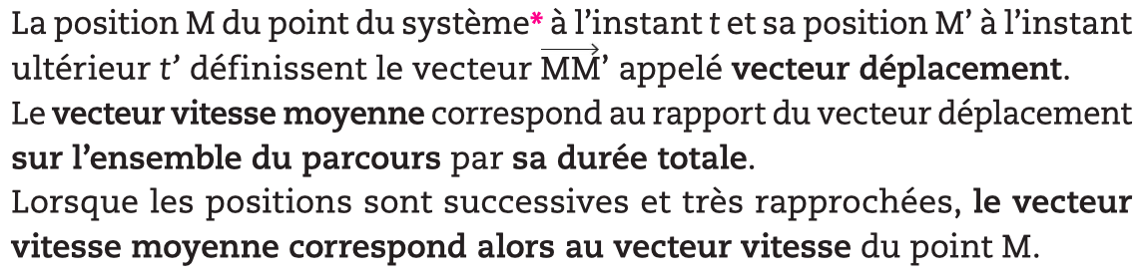

* objet dont on étudie le mouvement

Document 2 : chronophotographie d’un point du guidon d’une trottinette 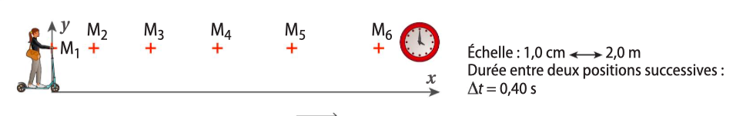

Distances sur le schéma :

|  |  |  |  |  |  |
| --- | --- | --- | --- | --- | --- |
| segment | M1M2 | M2M3 | M3M4 | M4M5 | M5M6 |
| Distance schéma | 0,8 | 1,1 | 1,3 | 1,4 | 1,6 |
| Distance vraie vie |  |  |  |  |  |

## Document 3 : méthode de tracé d’un vecteur vitesse d’un point

Vidéo disponible en tapant : hatier-clic.fr/pc262

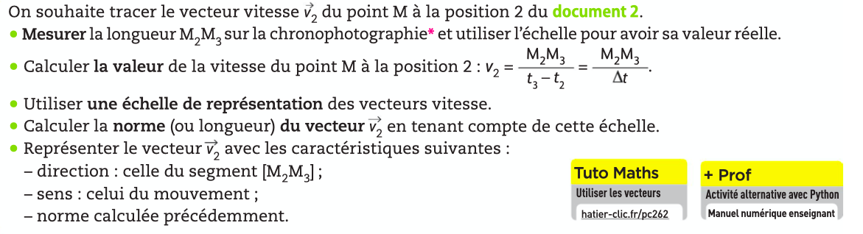

(lire jusqu’à 3min30)

|  |
| --- |
| Questions |
| 1. Quel est le système étudié ? 2. Quel est le référentiel d’étude ? 3. Quelles sont les caractéristiques d’un vecteur vitesse ? **(doc3)** 4. Sur votre cahier, recopier les positions successives du point M. **(doc2)** 5. Sur votre cahier, compléter le tableau du document 2. 6. Sur ce schéma**, grâce aux documents 2 et 3** :   Tracer les vecteurs vitesses $\vec{v2}$ et $\vec{v5 }$, vecteurs vitesses du point M aux positions 2 et 5.   1. Comparer, pour ces positions, la direction, le sens et la norme de ces vecteurs vitesse. 2. En justifiant la réponse, dire si :   -le mouvement est rectiligne uniforme ;  -le mouvement est rectiligne mais pas uniforme ;  -le mouvement n’est ni rectiligne ni uniforme. |